# **AKCESORIA DO MALOWANIA PASÓW AIRLESSCO**

Airlessco oferuje akcesoria zwiększające wydajność malowania pasów.

---

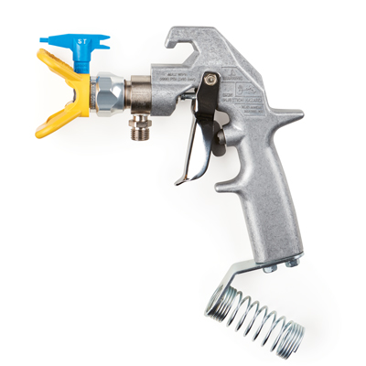

| Accessories Details | |
| --- | --- |
| **PISTOLET SURE STRIPE DO MALOWANIA PASÓW** | |
| **NUMER KATALOGOWY:** | 25M223 |
| **OPIS:** | Pasuje do modeli Sure Stripe 3350, 4350 |
| **ZAWIERA:** | Dysza Sure Stripe 317, dysza Sure Stripe 319, osłona dyszy Sure Stripe |
| **DOSTĘPNOŚĆ:** | Ameryka Północna, Środkowa i Południowa, Europa, Bliski Wschód, Afryka, Azja, Australia |

---

| Accessories Details | |
| --- | --- |
| **ZESTAW DOSTOSOWANIA DO 2 PISTOLETÓW** | |
| **NUMER KATALOGOWY:** | 17P505 |
| **OPIS:** | Pasuje do modelu Sure Stripe 4350 |
| **ZAWIERA:** | Pistolet Sure Stripe do malowania pasów, węże i uchwyty |
| **DOSTĘPNOŚĆ:** | Ameryka Północna, Środkowa i Południowa, Europa, Bliski Wschód, Afryka, Azja, Australia |

---

| Accessories Details | |
| --- | --- |
| **ZBIORNIK FARBY O POJ. 55 L** | |
| **NUMER KATALOGOWY:** | 17P698 |
| **OPIS:** | Pasuje do modeli Sure Stripe 3350, 4350 |
| **ZAWIERA:** | Zbiornik i przedłużka przewodu ssącego |
| **DOSTĘPNOŚĆ:** | Ameryka Północna, Środkowa i Południowa, Europa, Bliski Wschód, Afryka, Azja, Australia |

---

| Accessories Details | |
| --- | --- |
| **GRAWITACYJNY DOZOWNIK GRANULATU SZKLANEGO** | |
| **NUMER KATALOGOWY:** | 24Z726 – zawiera dozownik 15 cm, zbiornik, osłonę przeciwwiatrową i uchwyty |
| **OPIS:** | Pasuje do modeli Sure Stripe 3350, 4350 |
| **DOSTĘPNOŚĆ:** | Ameryka Północna, Środkowa i Południowa, Europa, Bliski Wschód, Afryka, Azja, Australia |

---

| Accessories Details | |
| --- | --- |
| **GREEN LASER** | |
| **OPIS:** | Pasuje do modelu Sure Stripe 3350 SP |
| **ZAWIERA:** | Zestaw wskaźnika laserowego Green Dot, przełącznik wł./wył. i przewody |
| **NUMER KATALOGOWY:** | 17P784 |
| **DOSTĘPNOŚĆ:** | Europa, Środkowy Wschód, Afryka |

---

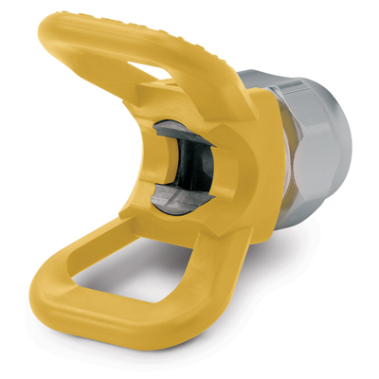

| Accessories Details | |
| --- | --- |
| **DOKRĘCANA RĘCZNIE OSŁONA DYSZY SURE STRIPE** | |
| Montaż bez użycia narzędzi. | |
| **NUMER KATALOGOWY:** | 248199 |
| **DOSTĘPNOŚĆ:** | Ameryka Północna, Środkowa i Południowa, Europa, Bliski Wschód, Afryka, Azja, Australia |

---

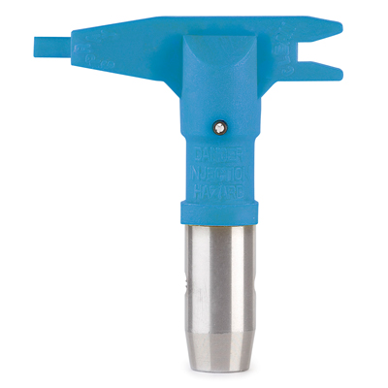

| Accessories Details | |
| --- | --- |
| **DYSZE SURE STRIPE** | |
| **NUMER KATALOGOWY:** | 69XXXST |
| **DOSTĘPNOŚĆ:** | Ameryka Północna, Środkowa i Południowa, Europa, Bliski Wschód, Afryka, Azja, Australia |

---

| Accessories Details | |
| --- | --- |
| **POMPA PRO-DUTY** | |
| **OPIS:** | Pasuje do modeli Sure Stripe 3350 |
| **NUMER KATALOGOWY:** | 17M989 |
| **DOSTĘPNOŚĆ:** | Europa, Środkowy Wschód, Afryka |

---

| Accessories Details | |
| --- | --- |
| **POMPA ENDURANCE** | |
| **OPIS:** | Pasuje do modelu Sure Stripe 4350 |
| **NUMER KATALOGOWY:** | 277069 |
| **DOSTĘPNOŚĆ:** | Europa, Środkowy Wschód, Afryka |

---

| accessories-category | |
| --- | --- |
| title | **WIĘCEJ AKCESORIÓW** |
| types | * sprayguns * hoses * spraytips * extensions * fluids * filters * hvlp * striping * other |

| Metadata | |
| --- | --- |
| Title | Akcesoria do malowania pasów Airlessco | Airlessco.com |
| Description | Profesjonalne urządzenia Airlessco do natrysku hydrodynamicznego – stworzone, by zapewnić maksymalną wydajność. Stworzone, by trwać. |
| Locale | /emea/pl |